新 书 推 荐

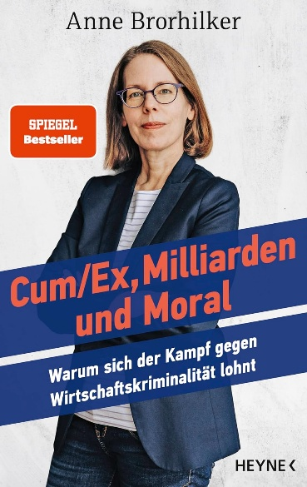
中文书名：《CUM/EX丑闻：为什么要坚持打击经济犯罪》
英文书名：CUM/EX, BILLIONS AND MORALS: Why the Fight Against Economic Crime Is Worthwhile
德语书名：Cum/Ex, Milliarden und Moral: Warum sich der Kampf gegen Wirtschaftskriminalität lohnt
作 者：Anne Brorhilker
出 版 社：Heyne Verlag
代理公司：Marcel Hartges/ANA/Brady
页 数：272页
出版时间：2025年11月
代理地区：中国大陆、台湾
审读资料：电子稿
类 型：大众社科

·《明镜周刊》畅销书排行榜第4名，截至12月，现已售出近3.5万册并已开始第五次印刷！

德国亚马逊畅销书榜排名：
#267 in Books
#1 in Civil Rights & Citizenship
#1 in Political Education (Books)
#1 in Professional Finance

内容简介：

在这本登上《明镜周刊》畅销书榜的作品中，前Cum/Ex案首席检察官安妮·布罗希尔克带领读者深入金融游说集团、有组织的白领犯罪，以及当代最大的税务丑闻幕后。这场丑闻中，数以十亿计的资金被转移，法律规则被践踏，责任则轻描淡写地被推得一干二净。安妮·布罗希尔克深知白领犯罪与司法体系之间复杂而紧张的关系：她亲眼见过金钱与权力凌驾于法律之上。

她揭示了 Cum/Ex丑闻的真实规模和情况，解释了这一骗局为何能够长期逃避监管，以及国家追回被掠走的巨额税款为何如此艰难。与此同时，她剖析了犯罪者的思维方式、金融游说集团的巨大影响力，以及这些行为所带来的深远后果。安妮·布罗希尔克坚信，真正的改变只能来自强大而有觉悟的公民社会。当金钱与权力挑战法律时，她选择公开发声、坚定反对：“国家可以进行自我防卫，而归根结底，国家就是我们——公民本身。”

作者简介：


安妮·布罗希尔克（Anne Brorhilker）是一名律师，现居科隆与柏林。她曾在科隆检察院工作二十余年。作为高级检察官，她负责调查 Cum/Ex 案件，促成多项具有法律效力的终审判决。2024年4月，她主动申请退出公职体系。自2024年6月起，她担任公民运动组织“金融转向协会”（Finanzwende e.V.）管理委员会成员，负责经济犯罪事务。

媒体评价：

“……布罗希尔克的这本书展现了一个自诩为法治国家的德意志联邦共和国，却眼睁睁看着自身根基被侵蚀。”
——《法律论坛在线》（Legal Tribune Online），2025年11月

“这本书像犯罪小说一样引人入胜。”
—— Brigitte Online

感谢您的阅读！
请将反馈信息发至：版权负责人
Email：Rights@nurnberg.com.cn
安德鲁·纳伯格联合国际有限公司北京代表处
北京市海淀区中关村大街甲59号中国人民大学文化大厦1705室, 邮编：100872
电话：010-82504106, 传真：010-82504200
公司网址：http://www.nurnberg.com.cn
书目下载：http://www.nurnberg.com.cn/booklist_zh/list.aspx
书讯浏览：http://www.nurnberg.com.cn/book/book.aspx
视频推荐：http://www.nurnberg.com.cn/video/video.aspx
豆瓣小站：http://site.douban.com/110577/
新浪微博：安德鲁纳伯格公司的微博_微博 (weibo.com)
微信订阅号：ANABJ2002


